НАЦІОНАЛЬНИЙ ТЕХНІЧНИЙ УНІВЕРСИТЕТ УКРАЇНИ
«КИЇВСЬКИЙ ПОЛІТЕХНІЧНИЙ ІНСТИТУТ імені Ігоря Сікорського»

Факультет інформатики та обчислювальної техніки
Кафедра інформаційних систем та технологій

Звіт до лабораторної роботи №1

З дисципліни
«Розробка мобільних застосувань під Android»

Виконав:
Студент 3 курсу, гр. ІО-33
Іщик Сергій Валентинович

2026 р
Мета роботи: дослідити створення та взаємодію з компонентом Фрагмент
(Fragment) компоненту Діяльність та набути практичні навички з використання фрагментів для інтерфейсу користувача.

Завдання:
Розділити інтерфес програми на фрагменти в лаб1
Структура:
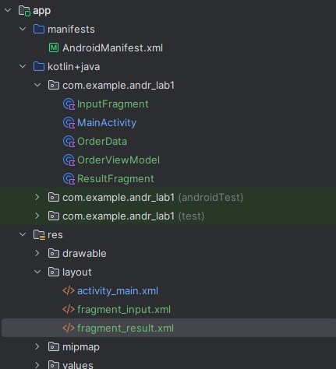
Скріншоти:
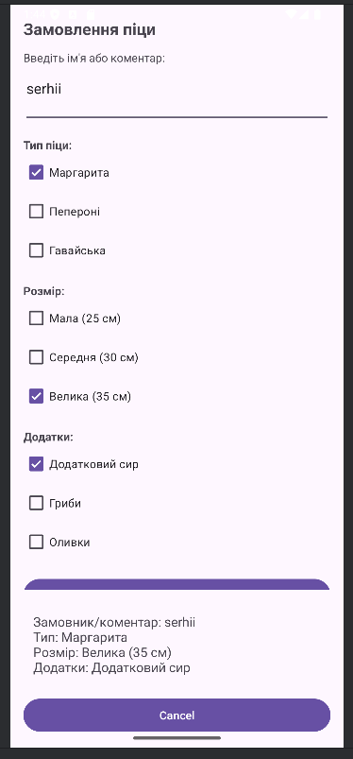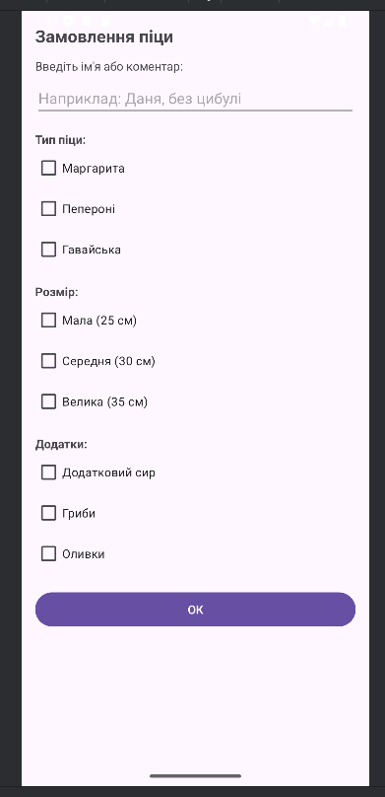
Висновок
У результаті виконання лабораторної роботи було досліджено створення та взаємодію з компонентом Fragment в Android-додатку. У ході роботи було набуто практичних навичок використання фрагментів для побудови інтерфейсу користувача в межах однієї Activity. Було реалізовано програму, що складається з кількох фрагментів: перший фрагмент забезпечує введення даних, а другий відображає результат взаємодії та дозволяє очистити введену інформацію. Таким чином, у процесі виконання роботи було закріплено знання щодо організації інтерфейсу за допомогою Fragment та передачі даних між його частинами.

